淡江時報 第 1094 期
滁州學院鳳陽花鼓巡演博滿堂彩
學生大代誌
【記者李羿璇淡水校園報導】本校攜手姊妹校、安徽滁州學院於10月15日晚間7時在淡水校園學生活動中心舉辦「鼓鄉情韵－鳳陽花鼓」藝術團巡演交流晚會，本校國際事務副校長王高成、國際長陳小雀、學務長林俊宏、軍訓室主任張百誠出席，滁州學院副校長兼花鼓藝術團團長吳開華、音樂學院副教授李道琳等師長帶領花鼓藝術團學生參與，全場近兩百人共襄盛舉，晚會由董事會秘書黃文智、滁州市舞蹈家協會主席高靜主持。

王高成致詞表示：「淡江大學非常重視國際化交流，在2016年與滁州學院締結姊妹校。滁州學院是一所非常具有歷史、文化底蘊的大學，兩校每年也共同舉辦『皖台物聯網研討會』。今日聚焦在學生社團與鳳陽花鼓的文化、藝術交流，而鳳陽花鼓來自於安徽省滁州市鳳陽縣，集合歌、舞、演奏和表演，深具中國傳統文化特色，很高興有此機會讓兩校同學一同表演，相互展現彼此在文化藝術的成果。」吳開華表示：「我們與淡江大學的合作與日俱增，希望能透過今日晚會的文化交流，進一步提升兩校的友誼，增進雙方的了解，未來舉辦更豐富、多元的活動。」

晚會除了由花鼓藝術團帶來《俏花鼓》舞蹈，也有竹笛、揚琴、琵琶獨奏和重奏，另展現蒙古族好客友善的蒙古民歌《鴻雁》、滁州地方的特色歌曲《花鼓鳳陽》等豐富節目，帶給大家豐富精采的視聽饗宴，盡展滁州風情。會中，更邀請師生上臺體驗打花鼓，本校源社帶來《原民迎賓》的舞蹈，充分展現臺灣原住民的熱情與歡迎，火舞社、熱舞社亦帶來帥氣、活力四射的《火舞燦爛》、《熱舞青春》舞蹈，晚會在掌聲中圓滿結束。
2019/10/21

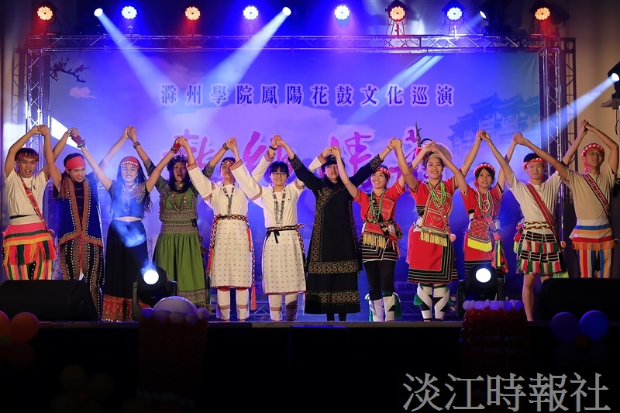
本校源社帶來歡樂的「原民迎賓」舞蹈表演。（攝影／游晞彤）

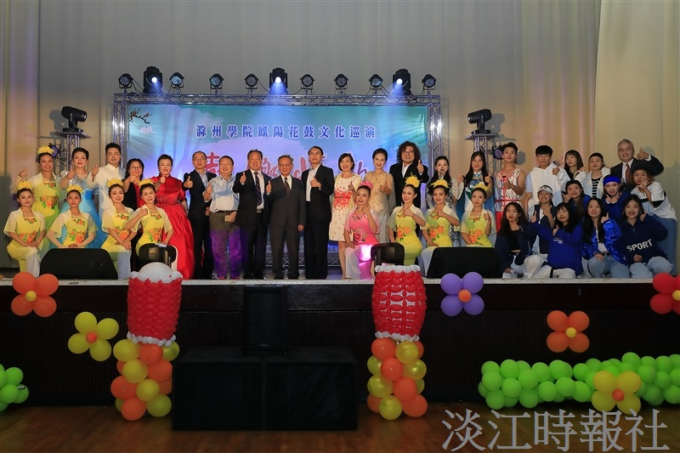
本校攜手姊妹校、滁州學院於10月15日晚間7時在學生活動中心舉辦「鼓鄉情韵－鳳陽花鼓」藝術團巡演交流晚會。（攝影／游晞彤）

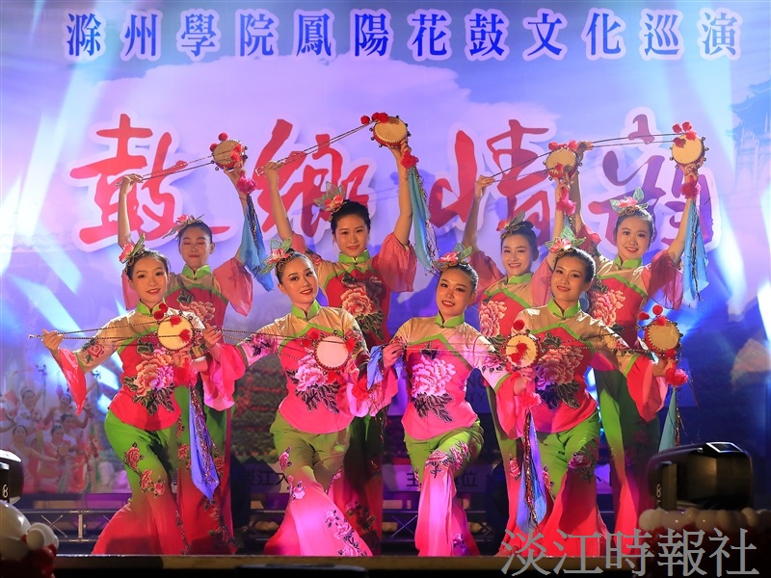
滁州學院花鼓藝術團於10月15日晚間7時在學生活動中心帶來精彩表演。（攝影／游晞彤）

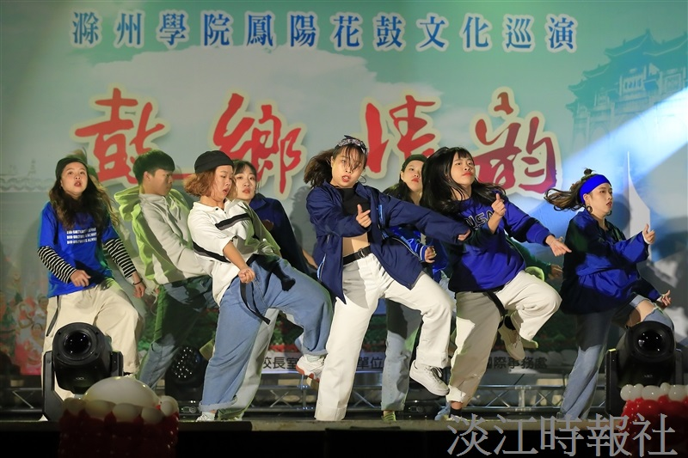
本校熱舞社於10月15日晚間7時在學生活動中心帶來「熱舞青春」舞蹈。（攝影／游晞彤）

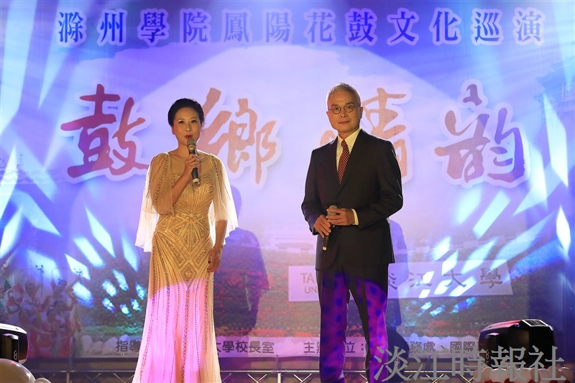
本校攜手姊妹校、安徽滁州學院於10月15日晚間7時在淡水校園學生活動中心舉辦「鼓鄉情韵－鳳陽花鼓」藝術團巡演交流晚會，晚會由董事會秘書黃文智（右）、滁州市舞蹈家協會主席高靜（左）主持。

